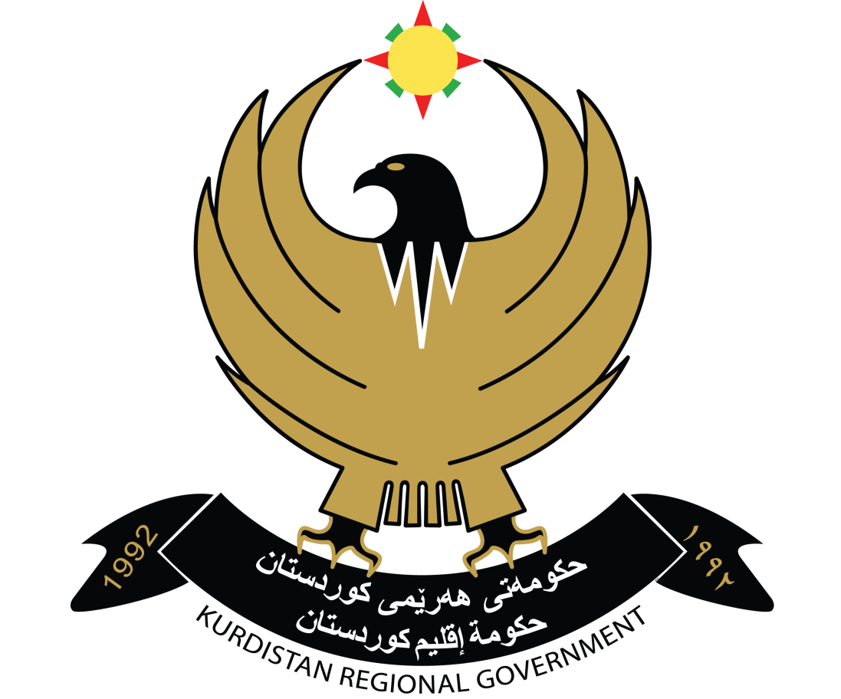

كلمة رئيس وفد اقليم كردستان

د. ديندار زيباري منسق التوصيات الدولية
لمناقشات تقرير جمهورية العراقية الخاص باتفاقية القضاء على جميع اشكال التمييز ضد المرأة - سيداو

المقر الرئيسي للأمم المتحدة جنيف 21 – 10 - 2019

السيد رئيس لجنة القضاء على جميع اشكال التمييز ضد المرأة المحترم
السيدات والسادة الخبراء أعضاء اللجنة المحترمون
السيدات والسادة ممثلي المنظمات غير الحكومية والمنظمات الدولية المحترمون

يسعدني اليوم ان اتطرق الى ما قامت به حكومة اقليم كوردستان من اصدار تشريعات و تعليمات عدة بهدف القضاء على جميع اشكال التمييز ضد المرأة و خلق مجتمع يسوده المساواة.

ان قانون مناهضة العنف الاسري في اقلیم كوردستان العراق رقم (8) لسنة (2011) و العديد من القرارات الاخرى و تعديلات لقوانين سابقة تضمن حقوق المرأة في جميع مناحي الحياة، كما نص مشروع دستور إقليم كوردستان العراق و القانون ( رقم 2 لسنة 2009) و القانون (رقم 4 لسنة 2009) الخاص بانتخابات البرلمان و مجالس المحافظات في الاقليم على تحديد نسبة تمثيل المرأة بما لا يقل عن (30 %) من عدد اعضائه.

قام برلمان الاقليم بإصدار نظامه الداخلي الجديد بتاريخ (17/7/2018) والذي نص ضمن مواده على أن الهيئة الرئاسية للبرلمان يجب أن تتضمن بين أعضائها الثلاثة (الرئيس والنائبان) إمرأة واحدة على الاقل. بعد انتخابات 30/9/2018 انتخب أعضاء البرلمان أول رئيسة برلمان في الاقليم. و كذلك تسنمت برلمانية منصب النائب الثاني لرئيس البرلمان من المكون التركماني لسكرتارية هيئة رئاسة البرلمان، اما بالنسبة للتشكيلة الحكومية الحالية التاسعة فحظيت المرأة فيها بثلاث حقائب وزارية.

في السلك القضائي تم تشريع قانون المعهد القضائي في الاقليم رقم (7 لسنة 2009)، و بناء عليه يوجد في الاقليم: (30) قاضية حكم، (56) قاضية ادعاء عام، (25) قاضية ومدعية عامة من أصل (76) خريجا، كما تم قبول (28) سيدة في المعهد القضائي ضمن الدورة الثالثة لسنة 2018، و (289) معاونة محقق قضائي.

لضمان حفظ حقوق المرأة، هنالك العديد من المؤسسات المختصة و منها: اكثر من (150) منظمة مجتمع مدني الخاصة بالمراة في اقليم كوردستان، (5) مراكز لأيواء النساء المعرضات للعنف، المديرية العامة للاصلاح الاجتماعي، المديرية العامة للرعایة والتنمية الاجتماعية، المجلس الاعلى لشؤون المراة والمديرية العامة لمناهضة العنف ضد المراة والأسرة التي تتكون من (6) مديريات و (28) مكتب، عدا مكاتبها في مخيمات اللاجئين و النازحين. في هذا السياق ايضا تمفتح خط الساخن بتاريخ 3/3/2016 بالرقم (119) للمساعدة في الحد و التقليل من العنف ضد المرأة بمساعدة منظمة (UNFPA) و تم تدريب (36) شخصا على كيفية العمل عليه، هذا الخط مفتوح لمدة (24) ساعة، بلغ تكلفة انشاء هذا الخط الساخن (150) مئة و خمسین الف دولار. تم حل قضايا العديد من النساء عن طريق هذا الخط و بفترة زمنية قصيرة جدا.

فيما يخص الاستراتيجية الوطنية لمواجهة العنف ضد المرأة تم تحديثها الاستراتيجية لمدة (10) عشر سنوات من (2017 الى2027) و في المجالات القانونية، الوقاية، الحماية و الرعاية كما تبنت الحكومة استراتيجية رؤية اقليم كورستان لعام (2014-2020) التي تعتبر تحقيق المساواة بين الجنسين بين أحد محاورها.
تماشيا مع مبدأ خلق المساواة قام الاقليم بخطوات جدية في نواحي: مكافحة العنف الاسري، الحد من الزواج المبكر، قانون منع اساءة استخدام وسائل و مكافحة ختان الاناث و بدء البرنامج التثقيفي الصحي للتقليل من نسبة ختان الاناث منذ سنة (2010) الذي كان له الاثر الواضح لانخفاض نسبة ختان الاناث.

ايها السيدات و السادة ...
في المجال الصحي تبنت حكومة الاقليم استراتيجية صحة الام والطفل (2018-2022)، بتقديم خدماتها للمرأة بصورة خاصة عن طريق المراكز الصحية التي يبلغ عدد (238) مركزا و تقدم خدمات مجانية للنساء الحوامل و وجود العديد من المرافق الخاصة منها:
- (7) مستشفيات ولادة مع اقسام الولادة في المستشفيات العامة و (20) وحدة صحية.
- العشرات من المستشفيات الخاصة بالمراة تم فتحها من قبل القطاع الخاص بالتعاون مع الحكومة.
- (16) مركزا متخصصا للتوعية حول الزواج واجراء كافة الفحوصات اللازمة قبل الزواج لضمان الصحة للمتزوجين الجدد مثل التهاب الكبد و الثلاسيميا والسيكل سيل انيميا والايدز.
- (3) مراكز متخصصة للكشف المبكر عن سرطان الثدي.
- تخصيص (12) مركز صحي لاستقبال النساء المعرضات للعنف.

امنت حکومة الاقلیم مراكز الايواء (الشلتر) للنساء المعرضات للعنف التي تستقبل الحالات بأمر من القاضي المختص لمناهضة العنف الاسري، بلغ عدد الذين تم استقبالهم في هذه الدور (1967) حالة، ولكن بلغت الحالات التي استقبلتها الشلاتر لغاية شهر نيسان من هذا العام كان كالتالي: اربيل (23)، السليمانية (40) حالة، دهوك (15) حالة، الى جانب مواطني الاقليم تستقبل دور الايواء النساء و خاصة النساء من ذوات الاعاقة و الاحتياجات الخاصة دون اي تمييز من ناحية القومية او الدين او اللغة، يوجد الآن في الشلترات العديد من النساء النازحات و اللاجئات و كما يلي: السليمانية (17) نازحة،اربيل (10) نازحة و (18) لاجئة و اجنبيات من جنسيات مختلفة، دهوك (15) نازحة و تم حل قضية (14).

في مجال الاعلام اتاحت حكومة الاقليم الفرصة للنساء بتأدية ادوارهن على اكمل وجه، حسب احصائية لنقابة صحفيي كوردستان يبلغ عدد الاعلاميات الاعضاء في نقابة صحفيي كوردستان (1500) عضوة بين عضو عامل و مشارك، (13) صاحبة الامتياز ، (17) رئيسة التحرير، تسنمت صحفيتان منصب مسؤول فرعي دهوك وخانقين لنقابة صحفيي كوردستان، يوجد عضوان من النساء في الهيئة الادارية في جميع فروع النقابة بالاضافة الى تشكيل لجنة للدفاع عن حقوق الصحفيات في مجلس النقابة. اما في السلك العسكري فيبلغ عدد ملاك الاناث في المديريات العامة لشرطة الاقليم (882) بين ضابطة، منتسبة و موظفة مدنية، يبلغ ملاك ديوان و جميع الدوائر التابعة لوزارة الداخلية من النساء (2522) فردا.

ايها الحضور الكرام...
في مجال التربية و التعليم وضعت حكومة اقليم كوردستان خطة تربوية رصينة لزيادة نسبة اقبال الفتيات على التعليم و بعدة خطوات منها :
- مشروع محو الامية: تم فتح مدارس للايتام ومراكز محو الامية، بلغت النساء المشاركات والمستفيدات منه (55،4%).
- التعليم المسرع: خاص للطلبة المنقطعين عن الدراسة وصل عدد المستفيدات خلال سنة (2015 – 2016) الى (2506) طالبة.
- ازداد عدد المدارس الخاصة بالفتيات من (575) مدرسة في عام 2015 الى (636) مدرسة في عام 2016.
- نسبة الفتيات في السنوات الخمس الاخيرة في مراحل التعليم: الروضة (50%)، الاساسي (47%)، الاعدادية (51%)، المهني (36%) ،المعاهد (31%) والتعليم المسرع (29%).
يبلغ عدد الطالبات و المعلمات للسنة الدراسية (2018-2019) كالتالي: (922648) طالبة اي ما نسبته (51.72%) من مجموع الطلاب و (73،769)معلمة ای ما نسبته (57،7%) من مجموع المعلمات،كما تم فتح دورات تدريبية وتأهيلية لاكثر من 12000 الف معلم ومعلمة لزرع ثقافة المساواة بين الجنسين. اما المعلمات فبلغ عددهن (73.769) معلمة اي ما نسبته (57.70 %) من مجموع المعلمين.
- بلغ عدد الفتيات النازحات و اللاجئات المستمرات فی الدراسة عام 2017: المرحلة الاساسية (12531) و الاعدادية (1078).

في قطاع التعليم العالي والبحث العلمي يوجد في اقليم كوردستان (14) جامعة حكومية و عشرات الجامعات الاهلية، نسبة الطالبات مساوية للطلبة، كما ان العديد من رؤوساء الاقسام وعميد الجامعات من العنصر النسوي و كانت نسبتهن للسنة الدراسية 2016- 2017 كالتالي: (١) رئیسة جامعة، (10) عميد، (83) رئيسة قسم (2972) استاذة جامعية، (68099) طالبة و (7714) موظفة.
قامت وزارة التعليم والبحث العلمي بالتنسيق مع المجلس الاعلى لشؤون المرأة بفتح مراكز الدراسات الجندرية في جامعات الاقليم لاعداد الدراسات الجندرية وتحديد الفجوات التمييزية ضد المرأة والعمل على تحقيق المساواة و تدريس المفاهيم الجندرية والمساواة لطلبة المرحلة الاولى للكليات مع بدء العام الدراسي (2019-2020).
للمرأة العاملة مشاركة فعالة في القطاعين العام و الخاص بعد ان كانت مشاركتها حصرا على القطاع الحكومي، و هذا ما كان له اثر على انخفاض البطالة بين النساء، في عام 2015 بلغت نسبة النساء العاملات ما يقارب (76%) في القطاع العام و (24،2 %) في القطاع الخاص، اما نسبة للبطالة بين النساء بلغت في عام 2015 ما يقارب (29،44 %) متاثرة بظروف حرب داعش و تداعياتها على المجتمع.

تعتبر تنمية المرأة الريفية من الاولويات في الاستراتيجية الوطنية لتنمية اوضاع المراة في إقليم كوردستان (2016-2026) فتم ابرام عقود خاصة بالاراضي الزراعية مع النساء بنسبة (20%- 30%) و وصل عدد المستفيدات من هذه القروض الى (18،000) امرأة متضمنا توفير فرص العمل، تم تدريب (200) إمرأة على تربية النحل والمواشى و الابقار. من جهة اخرى تقوم شبكة الحماية الاجتماعية بدعم الاسر المفككة و بين عامي (2016-2017) استفادت من هذا المشروع (55032) امرأة، بالنسبة لمشروع إعطاء القروض الصغيرة وقد ارتفع عدد النساء اللواتى أخذن قروضا من هذا الصندوق كالاتي: محافظة أربيل (152)، محافظة السليمانية (89)، محافظة دهوك (375)، إدارة كرميان (583).
ايها السيدات و السادة...
في النهاية اود التطرق الى موضوع تحرير الايزيديات المختطفات،فقد أصدر مجلس وزراء إقليم كوردستان بهذا الصدد القرار رقم (5170) بتاريخ 2014/8/21 و القاضي بتشكيل لجنة عليا للتعريف بما تعرض له الايزيديين على ايدي عصابات داعش الارهابية كجريمة ابادة جماعية، كما قام مكتب رئيس وزراء اقليم كوردستان يوم 25/11/2014 بتشكيل لجنة خاصة لجمع المعلومات ومتابعة ملف الاختطاف وتخصيص ميزانية لتحريرهم، بحسب احصائيات مكتب انقاذ المختطفين الايزيديين، بلغ عدد الناجيين و الناجيات الايزيديات لغاية 9/10/2019 كالتالي:
عدد المختطفين 6417 منهم : الاناث 3548 و الذكور 2869.
أعداد الناجيات والناجين من قبضة ارهابيي داعش كالاتي :
المجموع : 3519 منهم، النساء :1193، الرجال : 339، الأطفال الإناث :1039 و الأطفال الذكور :948
عدد الباقين :2898، الاناث :1316 و الذكور :1582

تم ارسال (100) ناجیة الى المانيا لمعالجتهن من الناحية النفسية حسب اتفاقية مبرمة بين حكومة الاقليم و الحكومة الالمانية.
في الجانب الصحي قدمت حكومة الاقليم خدمات متعددة للنازحات و اللاجئات منها: تامين وحدة صحية في كل مخيم للصحة الانجابية ومعالجة حالات العنف، في عام (2014) تم اجراء الفحوصات اللازمة لاكثر من (123257) من النساء الحوامل، تاسيس دار للايتام في مخيم حسن شام بتاريخ (22/8/2017) لرعاية الاطفال الذين فقدوا ابائهم جراء الحرب، اجراء حملات التلقيح للاطفال، تقديم خدمات اخرى لرعاية النساء الحوامل والاطفال حديثي الولادة، تسجيل (2036) ملف جريمة اعتداء ضد الايزيديات في محافظة دهوك منها (1052) منهن اعمارهن فوق (18) عاما و (984) اقل من (18)عاما و تمت معالجة اكثر من (1278) شخص في المركز الاستشاري في محافظةدهوك.

و لكم جزيل الشكر و التقدير...

